دفتر الشروط الفني  لتوريد  منظمات إلكترونية  وَ  منظمات وَمسجلات هوائية  مع قطع الغيار اللازمة  الموضوع:  توريد منظمات إلكترونية ومنظمات ومسجلات هوائية مع قطع الغيار اللازمة لزوم الوحدات الإنتاجية في مصفاة حمص.  المواصفات الفنية المطلوبة للمنظمات الإلكترونية:  المنظمات الإلكترونية يجب أن تحقق (على الأقل) ما يلي:  - المجموعة الأولى:  - متوافقة مع الستاندرات العالمية (يجب ذكرها).  - حائزة على شهادة ISO 9001 .  - يجب أن تكون مناسبة لاستبدال المنظمات المستخدمة من حيث الأبعاد علماً بأنها من النوع ABB Kent-Taylor نموذج Kent P4000 Model H-FM بحيث يمكن تركيب المنظمات الجديدة مباشرةً في علب التركيب الخاصة بالمنظمات المذكورة دون الحاجة لأي تعديل فيها. (مرفق شكل توضيحي لأبعاد المنظمات المستخدمة والعلب الخاصة بها).  - إشارة الدخل: تقبل الإشارات التالية:  - (0 ÷ 10) فولط.  - مزدوجة حرارية نوعJ, K .  - (4 ÷ 20) ميلي أمبير.  - الدقة على الدخل: ±0.1 % من كامل مجال الدخل.  - المبدل التشابهي الرقمي للدخل: 16 بت (على الأقل).  - إشارة الخرج (التحكم): (4 ÷ 20) ميلي أمبير.  - المبدل الرقمي التشابهي للخرج: 13 بت (على الأقل).  - المخارج معزولة غلفانياً عن المداخل.  - إعادة إشارة الدخل بإشارة (4 ÷ 20) ميلي أمبير على أحد المخارج (لتوصيلها إلى مسجل).  - مقياس القيمة المقاسة / المطلوبة يجب أن يكون واضح, سهل التبديل, عمودي, ذو طول 100 ملم ومقسم  (0 ÷ 100) خطياً أو (0 ÷ 10) لوغاريتمياً. (يجب تزويد عشرة مقاييس خطية وعشرة مقاييس لوغاريمية بشكل منفصل على الأقل).  - تؤمّن نمطين من التحكم يدوي وآلي, وتتميز بإمكانية التغيير بينهما بدون التأثير على الخرج Bumpless, وذلك عن طريق مفتاح على الواجهة الأمامية للمنظم.  - تؤمّن إمكانية فصل المنظم مع المحافظة على قيمة إشارة الخرج عن طريق أداة خاصة بالمنظم تستخدم عند الحاجة.  - تؤمّن إمكانية تغيير القيمة المطلوبة زيادةً أونقصاناً عن طريق مفتاحين منفصلين على الواجهة الأمامية للمنظم.  - تؤمّن إمكانية تغيير قيمة الخرج زيادةً أونقصاناً عن طريق مفتاحين منفصلين على الواجهة الأمامية للمنظم.  - تؤمّن إمكانية اختيار عمل المنظم أمامي أو عكسي.  - ثوابت التحكم يمكن ضبطها ضمن المجالات التالية (على الأقل) عن طريق مفتاتيح يمكن الوصول إليها دون الحاجة إلى فتح (فك) غطاء المنظم:  - تناسب: يمكن اختيار قيمة المجال التناسبي (2÷1000)%  - تكامل: يمكن اختيار زمن التكامل (1÷4000) ثانية.  - تفاضل: يمكن اختيار زمن التفاضل (0.1÷600) ثانية.  - تؤمّن إمكانية اختيار خوارزمية التحكم بشكل حرP, PI, PID, PD... حسب التطبيق.  - تؤمّن إمكانية الفحص الذاتي وإعطاء إنذار في حال وجود خلل داخلي.  - قيم التنظيم والإنذار قابلة للبرمجة ويتم الإحتفاظ بها في ذاكرة غير متطايرة (النوع المزود ببطارية غير مقبول), بحيث لا تتأثر بإنقطاع التغذية الكهربائية.  - تظهر القيمة المقاسة والقيمة المطلوبة وقيمة الخرج بشكلين تمثيلي (باراكراف) ورقمي.  - إمكانية برمجة الإنذارات عالي و منخفض للقيمة المقاسة.  - تحتوي على خرج رقمي (على الأقل) يمكن برمجته على حالات الإنذار.  - تحوي مبينات ضوئية تبين نمط التحكم وحالات الإنذار.  - رقم تعريف المنظم على الواجهة الأمامية للمنظم من الأعلى.  - درجة الحرارة التشغيلية: (0 ÷ 50) درجة مئوية.  - الرطوبة: 90% غير متكاثف.  - الحماية الميكانيكية: IP20 على الأقل.  - التغذية الكهربائية 220 VAC, 50 Hz .  ملاحظة: يمكن الإستعاضة عن المبينات التمثيلية والرقمية, ومبينات نمط التحكم, ومقياس القيمة المقاسة والمطلوبة, والإنذارات ورقم تعريف المنظم بشاشة أمامية للمنظم تظهر كل ما سبق.  - المجموعة الثانية:  المطلوب تأمين المنظمات المبينة في الجدول المرفق وفق النماذج والكميات المحددة, أو ما يكافئها تماماً من حيث كافة المواصفات الفنية والفيزيائية.  ملاحظة: يجب على العارض في حال عرضه منظمات مكافئة للمنظمات المطلوبة إعداد جداول مبنية على النشرات الفنية تبين التطابق بين النموذج المعروض والنموذج المطلوب من حيث المواصفات الفنية والفيزيائية, توضع الإشارات, توضع التغذية الكهربائية...  المواصفات الفنية المطلوبة للمنظمات الهوائية:  المنظمات الهوائية يجب أن تحقق (على الأقل) ما يلي:  - متوافقة مع الستاندرات العالمية (يجب ذكرها).  - حائزة على شهادة ISO 9001 .  - يجب أن تكون مناسبة لاستبدال المنظمات المستخدمة من حيث الأبعاد علماً بأنها من النوع ABB Kent-Taylor نموذج Kent P3000 Model F-AG , بحيث يمكن تركيب المنظمات الجديدة مباشرةً في علب التركيب الخاصة بالمنظمات المذكورة دون الحاجة لأي تعديل فيها. (مرفق شكل توضيحي لأبعاد المنظمات المستخدمة والعلب الخاصة بها).  - مزودة بمجموعة من الأنابيب المرنة التي تؤمّن لها إمكانية توصيلها إلى قاعدة توصيل الإشارات الهوائية الخاصة بالمنظمات المذكورة سابقاً, كما تؤمّن لها إمكانية السحب خارج علبة التركيب دون مقاطعة أو التأثير على عملها, وإعادتها إلى داخل العلبة دون أي إعاقة.  - مجموعة الأنابيب المذكورة سابقاً تنتهي من الجهة الخلفية للمنظم بآلية توصيل (ذات قفل) تؤمّن إمكانية الوصل إلى المنظم أو الفصل عنه بسهولة وبسرعة مع ميزة حجز الإشارات داخل الإنابيب بحيث تسمح بفك المنظم أو استبداله دون حدوث ضياع (تسريب) في الإشارات الهوائية أو في هواء التغذية.  - تؤمّن نمطين من التحكم, يتم التبديل بينهما عن طريق مفتاح أو ذراع على الواجهة الأمامية للمنظم.  - يدوي: يتم توليد إشارة التحكم (الخرج) في المنظم مع إمكانية تغييرها عن طريق دولاب على الواجهة الأمامية للمنظم .  - آلي: يتم توليد إشارة التحكم (الخرج) في المنظم آلياً حسب أنماط التحكم المستخدمة.  - تؤمّن إمكانية التبديل من التحكم اليدوي إلى الآلي في كل الظروف دون الحاجة إلى الموازنة في قيمة الخرج بين نمطي التحكم, ويتم التبديل دون حدوث أي اضطراب في العملية التحكمية.  - القيمة المقاسة (0.2 ÷ 1) كغ/سم² يتم استقبالها في المنظم عبر خانق قابل للضبط وإظهارها عن طريق مؤشر يتحرك بشكل خطي للأعلى والأسفل على الواجهة الأمامية للمنظم.  - القيمة المطلوبة يمكن توليدها داخلياً وتغييرها عن طريق دولاب على الواجهة الأمامية للمنظم (النوع عادي) أو أن يتم توليدها خارجياً ومجالها (0.2 ÷ 1) كغ/سم² يتم استقبالها في المنظم (كاسكاد), وفي الحالتين يتم إظهارها عن طريق مؤشر يتحرك بشكل خطي للأعلى والأسفل على الواجهة الأمامية للمنظم.  - مقياس القيمة المقاسة / المطلوبة يجب أن يكون واضح, سهل التبديل, عمودي, ذو طول 100 ملم ومقسم  (0 ÷ 100) خطياً أو (0 ÷ 10) لوغاريتمياً. (يجب تزويد عشرة مقاييس خطية وعشرة مقاييس لوغاريمية بشكل منفصل على الأقل).  - إشارة التحكم (الخرج) مجالها (0.2 ÷ 1) كغ/سم² يتم توليدها في المنظم حسب نوع التحكم المستخدم (يدوي أو آلي) ويتم إظهارها عن طريق مؤشر يتحرك بشكل خطي لليمن واليسار على الواجهة الأمامية للمنظم.  - تؤمّن إمكانية اختيار عمل المنظم أمامي أو عكسي عن طريق مفتاح يمكن الوصول إليه دون الحاجة إلى فتح (فك) غطاء المنظم.  - ثوابت التحكم يمكن ضبطها ضمن المجالات التالية (على الأقل) عن طريق مفاتيح يمكن الوصول إليها دون الحاجة إلى فتح (فك) غطاء المنظم:  - تناسب: يمكن اختيار قيمة المجال التناسبي(0.01 ÷ 500)%  - تكامل: يمكن اختيار زمن التكامل (0.01 ÷ 50) دقيقة.  - رقم تعريف المنظم على الواجهة الأمامية للمنظم من الأعلى.  - هواء التغذية (1.4 ± 1%) كغ/سم².  - استهلاك هواء التغذية لا يزيد عن 0.75 ن م³/سا.  - مزودة بآلية لمنع إشباع المنظم الناتج عن عمل المكامل الذي يستمر في قيادة الخرج إلى قيمته العظمى أو الدنيا في حال وجود فرق مستمربين القيمة المقاسة والمطلوبة .  - الخرج مزود ببوستر ريليه من تضمن الإستجابة السريعة حتى من أجل أطوال كبيرة لخطوط نقل الإشارة.  - الدقة النهائية لكل من مبينات القيمة المقاسة والقيمة المطلوبة ±0.5 %.  - الدقة النهائية لمبين الخرج ±2 %.  - درجة الحرارة التشغيلية: (0 ÷ 50) درجة مئوية.  - الرطوبة: 90 % غير متكاثف.  - الحماية الميكانيكية: IP20 على الأقل.  - التأثير على الأداء الناتج عن تغيرات ظروف التشغيل:  - تغيرات ضغط هواءالتغذية لا يزيد عن 0.2 % / 1 psi  - تغيرات الحرارة المحيطية أقل من 0.5 % / 10 ºC .  - النماذج المطلوبة للمنظمات وكمياتها حسب الجدول المرفق.  المواصفات الفنية المطلوبة للمسجلات الهوائية:  المسجلات الهوائية يجب أن تحقق (على الأقل) ما يلي:  - متوافقة مع الستاندرات العالمية (يجب ذكرها).  - حائزة على شهادة ISO 9001 .  - يجب أن تكون مناسبة لاستبدال المسجلات المستخدمة من حيث الأبعاد علماً بأنها من النوع ABB Kent-Taylor نموذج Kent P3000 Model F-RH, بحيث يمكن تركيب المسجلات الجديدة مباشرةً في علب التركيب الخاصة بالمسجلات المذكورة دون الحاجة لأي تعديل فيها. (مرفق شكل توضيحي لأبعاد المسجلات المستخدمة والعلب الخاصة بها).  - مزودة بمجموعة من الأنابيب المرنة التي تؤمّن لها إمكانية توصيلها إلى قاعدة توصيل الإشارات الهوائية الخاصة بالمسجلات المذكورة سابقاً, كما تؤمّن لها إمكانية السحب خارج علبة التركيب دون مقاطعة أو التأثير على عملها, وإعادتها إلى داخل العلبة دون أي إعاقة.  - مجموعة الأنابيب المذكورة سابقاً تنتهي من الجهة الخلفية للمسجل بآلية توصيل (ذات قفل) تؤمّن إمكانية الوصل إلى المسجل أو الفصل عنه بسهولة وبسرعة مع ميزة حجز الإشارات داخل الإنابيب بحيث تسمح بفك المسجل أو استبداله دون حدوث ضياع (تسريب) في الإشارات الهوائية أو في هواء التغذية.  - إمكانية استبدال ورق التسجيل بسهولة وسرعة ودون الحاجة إلى فك المسجل.  - إمكانية تسجيل أكثر من إشارة في نفس المسجل (1, 2 أو 3 إشارات) بألوان مختلفة وذلك حسب النموذج المطلوب.  - سرعة التسجيل على الورق 20 مم/سا.  - الورق الذي سيستخدم بكرات نظامية بعرض 109 مم, قطر بكرة الورق 32 مم, القطر الداخي للبكرة (المفرّغ) 11.5 مم, مثقبة من الأسفل.  - أقلام التسجيل يجب أن تكون سهلة التبديل دون الحاجة إلى فك المسجل ولا تحتاج إلى صيانة وتدوم لأكثر من ثلاثة أشهر من التسجيل المستمر عند السرعة المذكورة سابقاً.  - إشارة الدخل (0.2 ÷ 1) كغ/سم².  - هواء التغذية (1.4 ± 1%) كغ/سم².  - استهلاك هواء التغذية لا يزيد عن 0.1 ن م³/سا لكل إشارة دخل.  - التغذية الكهربائية 220 فولت, 50 هرتز.  - استهلاك الطاقة الكهربائية لا يزيد عن 4 وات.  - الدقة النهائية للمسجل ±0.5 %.  - زمن الإستجابة لتغيرات إشارة الدخل 100 % :  - زيادةً: لايزيد عن 1.5 ثانية.  - نقصاناً: لايزيد عن 2.5 ثانية.  - درجة الحرارة التشغيلية: (0 ÷ 50) درجة مئوية.  - الرطوبة: 90 % غير متكاثف.  - الحماية الميكانيكية: IP20 على الأقل.  - التأثير على الأداء الناتج عن تغيرات ظروف التشغيل:  - تغيرات ضغط هواءالتغذية لايزيد عن 0.2 % / 1 psi .  - تغيرات الحرارة المحيطية أقل من 0.5 % / 10 ºC .  - النماذج المطلوبة للمسجلات وكمياتها حسب الجدول المرفق.  متطلبات عامة:  - على العارض الإلتزام بما يلي:  - القيام بزيارة إلى مصفاة حمص والإطلاع على المنظمات المستخدمة, وأخذ كافة المعلومات والقياسات اللازمة لتقديم عرضه, وتوقيع محضر زيارة بذلك يرفق بالعرض الفني (يعتبر من الوثائق المطلوبة.  - تقديم عرض فني بنفس ترتيب دفتر الشروط الفني هذا.  - تقديم كتيبات فنية لكافة المنظمات الواردة في عرضه الفني بحيث تكون كافية لدراسة وتقييم العرض الفني.  - تقديم قائمة بقطع الغيار (يذكر فيها رقم التصنيف) لكل أنواع المنظمات الواردة في العرض الفني اللازمة لخمس سنوات تشغيلية غير مسعرة في العرض الفني وأخرى مسعرة في العرض المالي على أن تشمل على الأقل عشرة أطقم من جميع الجوانات والأجزاء المطاطية (كاوتشوك) المستخدمة في المنظمات الهوائية وبطاقات المواءمة للدخل والخرج إن استخدمت في المنظمات الإلكترونية.  تحتفظ مصفاة حمص بحقها في اختيار ما تراه مناسباً منها أثناء الدراسة الفنية.  - على المتعاقد الإلتزام بما يلي:  - تقديم كافة كتيبات التشغيل والصيانة الأصلية (يجب أن تتضمن إجرائيات الضبط والمعايرة لكافة أجزاء المنظم) وباللغة الإنكليزية وبثلاث نسخ لكافة أنواع المنظمات.  - تقديم كافة أدوات الضبط والمعايرة الخاصة بالمنظمات إن وجدت.  - مدة التوريد: أقصر مدة ممكنة.  - مدة الضمان :عام كامل.  - الطلبية غير قابلة للتجزئة.  - مكان الإستلام: مستودعات مصفاة حمص.  النهاية | Book of  Technical Conditions  For Supply  Electronic Controllers and  Pneumatic controllers & Recorders  and  Required Spare Parts  Objective :  Supply electronic controllers and pneumatic controllers and recorders and required spare parts for HRC units.  Technical specification for electronic controllers:  Electronic controllers should comply (at least) to the following:  - First group:  - Comply with international standards (must be mentioned).  - ISO 9001 certified.  - Should be suitable to replace used controllers regarding dimensions where they are from ABB Kent-Taylor  Kent P4000 Model H-FM, so new controllers can be installed in mounting cases of mentioned controllers without need to any modification. (An illustration figure for used controller dimensions is attached).  - Input signal: accept the following signals:  - (0 ÷ 10) V.  - Thermocouple type J, K.  - (4 ÷ 20) mA.  - Accuracy at input: ±0.1% of input range.  - Analog to Digital converter for input: 16 bit resolution (at least).  - Output (control) signal: (4 ÷ 20) mA.  - Digital to Analog converter for output: 13 bit resolution (at least).  - Outputs should be galvanically isolated from inputs.  - Retransmission input signal using one output as (4 ÷ 20) mA signal (to be connected to a recorder).  - Measured / desired valve scale should be clear, easy replaceable, vertical, 100 mm long and graduated (0 ÷ 100) linear or (0 ÷ 10) square root. (Ten linear scales and ten square root scales at least should be supplied separately).  - Have two control modes, manual and automatic, and the changing between them is Bumpless (no effect on the output), and this can be done through keys on the front panel of the controller.  - Have ability to disconnect the controller with maintaining the output signal value using special tool for the controller when needed.  - Have ability to change Set Value up or down through two separate keys on the front panel of the controller.  - Have ability to change the output signal up or down through two separate keys on the front panel of the controller.  - Have ability to select controller action forward or reverse.  - Control terms can be set in the following ranges (at least) through keys which are accessible without need to open (remove) controller cover:  - Proportional: proportional band (2÷1000) %.  - Integral: integral action time (0÷4000) sec.  - Derivative: derivative action time (0.1÷600) sec.  - Have ability to choose control algorithm freely P, PI, PID, PD... according to the application.  - Have ability of self diagnostics and activation of alarms when an internal fault is detected.  - Control and alarm settings are programmable and saved in non volatile memory (battery backed type is not acceptable), so they don’t affected by electric power supply failure.  - Display measured, set and output values as numeric values and bar graphs.  - Ability to program alarms High and Low for measured value.  - Has one digital output (at least) can be programmed as alarm.  - Have led indicators show control mode and alarm status.  - Controller tag number on the front top of controller.  - Operating temperature: (0 ÷ 50) °C.  - Humidity: 90% non condensate.  - Ingress protection: IP20 at least.  - Supply voltage 220 VAC, 50 Hz.  Notice: analog, digital, control mode, measured and desired value scale, alarm indicators and controller tag number can be replaced by LCD on front panel of the controller displays all of them.  - Second group:  The request is to supply controllers according to the models and quantities mentioned in the attached table, or exactly equivalent controllers in all technical and physical specifications.  Note: if the bidder offered equivalent controllers instead of the required controllers, then he should prepare tables depending on technical manuals which show the matching between the offered model and the required model in technical and physical specifications, signals layout, power supply layout...  Technical specification for pneumatic controllers:  Pneumatic controllers should comply (at least) to the following:  - Comply with international standards (must be mentioned).  - ISO 9001 certified.  - Should be suitable to replace used controllers regarding dimensions where they are from  ABB Kent-Taylor. Kent P3000 Model F-AG  so new controllers can be installed in mounting cases of mentioned controllers without need to any modification. (An illustration figure for used controller dimensions is attached).  - Equipped with a set of flexible tubes which enables it to be connected to the pneumatic signals connection base of the mentioned controllers, and enables it to be withdrawn from the mounting case without interrupting or affecting the normal operation of them, and insertion it back into the case without any hindrance.  - The set of tubes mentioned before should end at the controller’s rear side with a mechanism (which has a lock) enables easy and quick connection to or disconnection from the controller and has the ability to block the signals in the tube allowing to disconnect the controller or replace it without leakage in pneumatic signals or supply air.  - Have two control modes, switching between them is performed through a key or a lever on the front side of the controller.  - Manual: where control signal (output) is generated in the controller and can be changed through a thumbwheel on the front side it.  - Automatic: where control signal (output) is generated in the controller automatically according to used control modes.  - Have the ability to switch from manual control to automatic control under all circumstances without any balancing procedure and without bumping the process.  - Measured value (0.2 ÷ 1) Kg/cm² is received in the controller through an adjustable restriction and indicated through a pointer that moves linearly up and down on the front side of the controller.  - Desired value can be generated internally and it can be changed through a thumbwheel on the front side the controller (normal type), or it can be generated externally (0.2 ÷ 1) Kg/cm² and received in the controller through an adjustable restriction (cascade type), in both states it should be indicated through a pointer that moves linearly up and down on the front side of the controller.  - Measured / desired valve scale should be clear, easy replaceable, vertical, 100 mm long and graduated (0 ÷ 100) linear or (0 ÷ 10) square root. (Ten linear scales and ten square root scales at least should be supplied separately).  - Control signal (0.2 ÷ 1) Kg/cm² is generated internally according to used control type (manual or automatic) and it is indicated through a pointer that moves linearly to right or left on the front side of the controller.  - Have the ability to select controller action forward or reverse through a key which is accessible without need to open (remove) controller cover.  - Control terms can be set in the following ranges (at least) through keys which are accessible without need to open (remove) controller cover:  - Proportional: proportional band (0.01 ÷ 500) %.  - Integral: integral action time (0.01 ÷ 500) min.  - Controller tag number on the front top of controller.  - Supply air pressure (1.4 ± 1%) kg/cm².  - Supply air consumption should not be more than 0.75 Nm³/h.  - Equipped with integral desaturators to prevent controller saturation caused by integral action continually driving the output to its maximum or minimum value when a continuous offset is present.  - The output is equipped with a booster relay which guarantees speed response for long signal transmission lines.  - Overall accuracy for measured and desired values indicators is ±0.5 %.  - Overall accuracy for output signal indicator is ±2 %.  - Operating temperature: (0 ÷ 50) °C.  - Humidity: 90% non condensate.  - Ingress protection: IP20 at least.  - Effect on performance resulting from operating conditions change:  - Supply air pressure variation: not more than 0.2 % / 1 psi.  - Ambient temperature variation: less than  0.5 % / 10 ºC.  - Required controller’s types and quantities according to attached table.  Technical specification for pneumatic recorders:  Pneumatic recorders should comply (at least) to the following:  - Comply with international standards (must be mentioned).  - ISO 9001 certified.  - Should be suitable to replace used recorders regarding dimensions where they are from  ABB Kent-Taylor. Kent P3000 Model F-RH  so new recorders can be installed in mounting cases of mentioned recorders without need to any modification. (An illustration figure for used recorder dimensions is attached).  - Equipped with a set of flexible tubes which enables it to be connected to the pneumatic signals connection base of the mentioned recorders, and enables it to be withdrawn from the mounting case without interrupting or affecting the normal operation of them, and insertion it back into the case without any hindrance.  - The set of tubes mentioned before should end at the recorder’s rear side with a mechanism (which has a lock) enables easy and quick connection to or disconnection from the recorder and has the ability to block the signals in the tube allowing to disconnect the recorder or replace it without leakage in pneumatic signals or supply air.  - Ability to replace recording paper easily and quickly without need to open the recorder.  - Ability to record more than one signal in same recorder (1, 2 or 3) in different colors according to required model.  - Chart speed 20 mm/h.  - Paper that will be used is standard chart paper roll, width 109mm, roller diameter 32mm, core diameter 11.5mm, drilled at bottom.  - Recording pens should be easily replaceable without need to open the recorder and do not need maintenance and last for more than three months of continuous recording at mentioned before speed.  - Input signal (0.2 ÷ 1) kg/cm².  - Supply air pressure (1.4 ± 1%) kg/cm².  - Supply air consumption should not be more than 0.1 Nm³/h for each input signal.  - Supply voltage 220V, 50Hz.  - Power consumption should not be more than  4 watt.  - Overall accuracy the recorder is ±0.5 %.  - Response time for input signal variation of 100%:  - Increasing: not more than 1.5 sec.  - Decreasing: not more than 2.5 sec.  - Operating temperature: (0 ÷ 50) °C.  - Humidity: 90% non condensate.  - Ingress protection: IP20 at least.  - Effect on performance resulting from operating conditions change:  - Supply air pressure variation: not more than 0.2 % / 1 psi.  - Ambient temperature variation: less than  0.5 % / 10 ºC.  - Required recorder’s types and quantities according to attached table.  General requirements:  - The bidder should adhere to the following:  - Pay a visit to Homs Refinery to see used controllers, and get all information and measurements required for his bid, and sign a minute which should be attached to the technical offer (it is a required document).  - Technical offer should be itemized as the technical book of conditions.  - Supply technical manuals for all controllers mentioned in his offer which should be enough to study and evaluate the technical offer.  - Supply an unpriced list for spare parts (includes classification codes) for all controllers mentioned in his offer which are required for five operation years in the technical offer and a priced one in the financial offer which should contain at least ten sets of all rubber seals and parts used in pneumatic controllers and conditioning cards for input and output if used in electronic controllers.  Homs Refinery keeps her rights to select what is suitable for during technical study.  - The contractor should adhere to the following:  - Supply three origin English copies of all operation and maintenance manuals (they should contain all setting and calibration procedures for all controller’s parts) for all controllers types.  - Supply all special configuration and calibration tools for controllers if there are.  - Delivery period: minimum possible period.  - Guarantee period: one year.  - Indivisible tender.  - Delivery place: Homs Refinery stores.  END

اللجنــــــــــــــة الفنيـــــــــــة
عضو عضو رئـيس اللجـــنة
م. أشرف علي م. أحمد زيوانة م. ابراهيم الورده

يعتمد رئيس قسم الأجهزة الدقيقة
م. كاسر ابراهيم يعتمد مدير الصيانات الهندسية
م. هيثم مسوكر
المدير العام

Pneumatic controllers/recorders
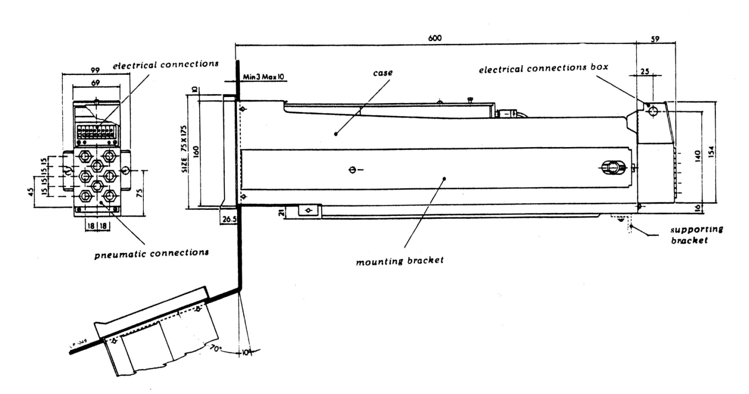

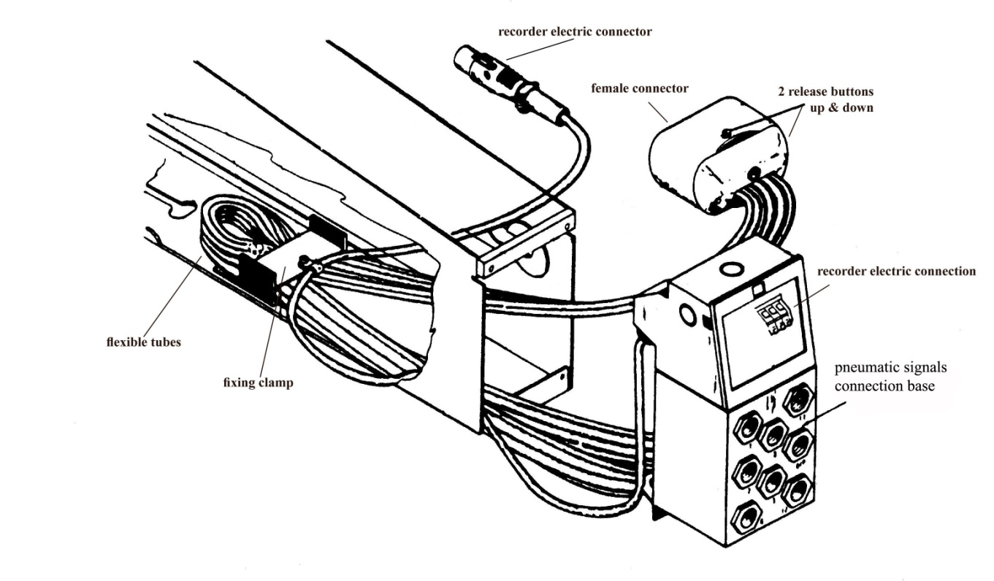

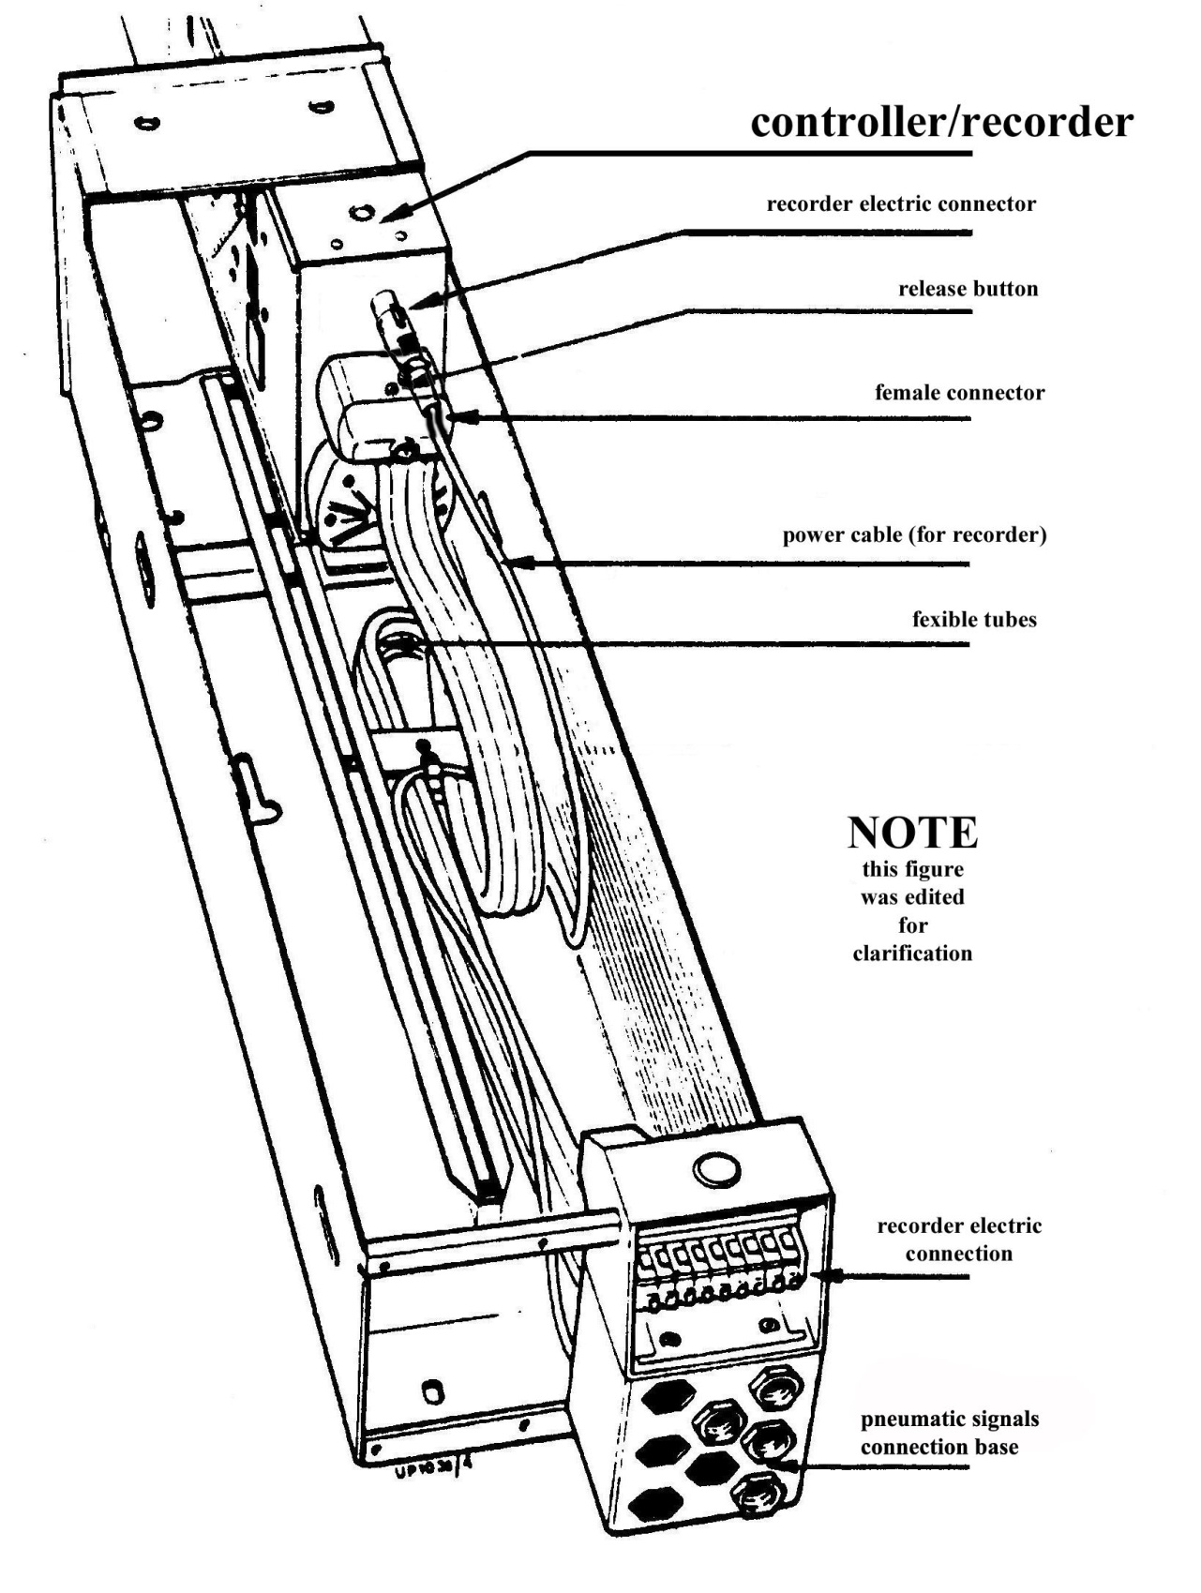

Electronic controlers (first group)

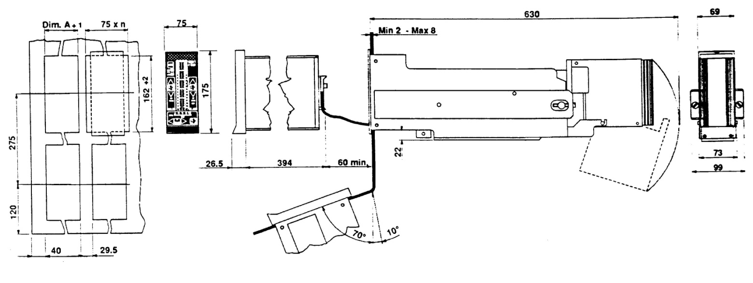

Pneumatic | Controller | Type | Normal.  Internal set point |  |  | Quantity |  |  |  |  | 15
 |  |  | Cascade.  External set point |  |  |  |  |  |  |  | 2
 | Recorder | Recording pens |  |  |  | 1 |  | Quantity |  |  | 10
 |  |  |  |  |  | 2 |  |  |  |  | 1
Electronic | first group  Controllers |  |  | Quantity |  |  |  |  |  |  | 10
 | second group Controllers |  |  | Manufacturer | ABB  Kent  Taylor |  | Model |  | HFC-11275000000 | Quantity | 6
 |  |  |  |  |  |  |  |  | HFC-16265000000 |  | 20
 |  |  |  |  |  |  |  |  | HFC-16465000000 |  | 6
 |  |  |  |  |  |  |  |  | HFB-16330000000 |  | 2
 |  |  |  |  |  |  |  |  | HFI-11000000000 |  | 20

